Vinicius Raphael e Caio Henrique

Procedures sql server

1) Criar Procedimentos Armazenados
Incluir_Cliente
Alterar_Cliente
Selecionar_Cliente
Excluir_Cliente

Cadastro de Cliente
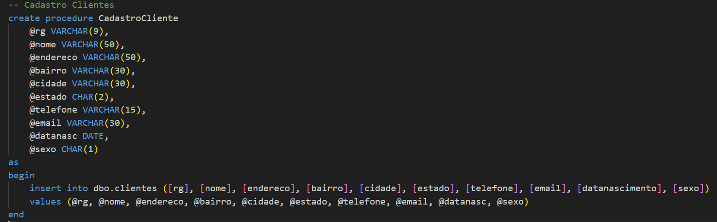

Alterar Cliente
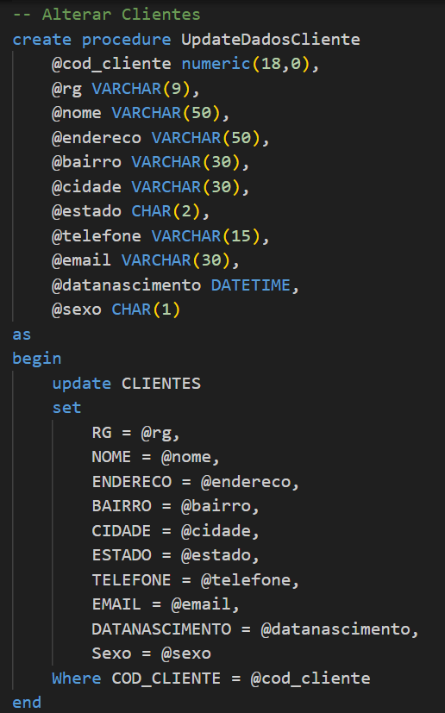

Dados antes
Dados depois

Selecionar Cliente
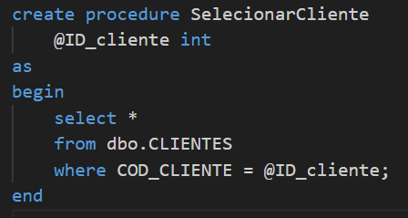

Excluir Cliente
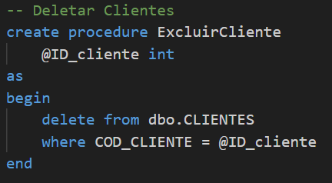
2) Criar o Procedimento Armazenado
que receba um número inteiro e
liste os Clientes Aniversariantes
do mês. (proc_Aniversariantes_Mes)
Resultado: coluna Nome e Dia
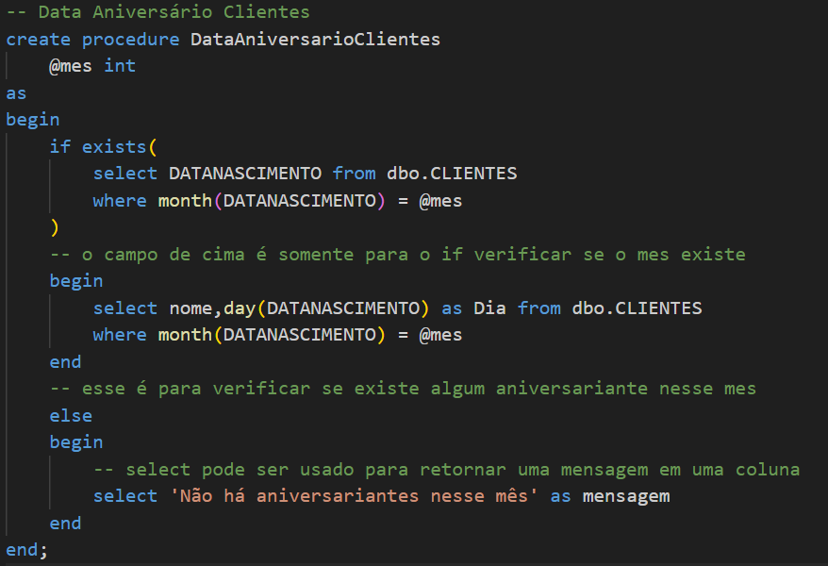
Caso haja aniversariantes:
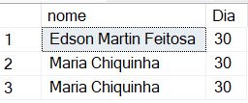
Caso contrário:
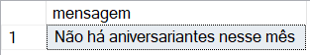

3) Criar o Procedimento
Resumo_Aniversariantes
que mostre a listagem
da contagem de aniversariantes por mês
Quando o mês não tiver aniversariantes
mostrar 0(zero)
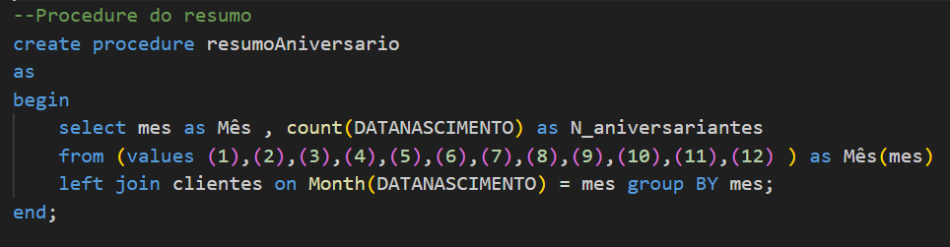
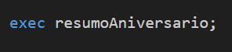
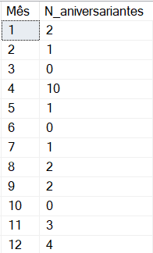

4) Criar um procedimento Armazenado que
Liste os Clientes de uma Cidade específica
com idade menor ou igual a solicitada.
A resultante terá 3 colunas:
[Nome do Cliente] [Data Nascimento] [Idade]
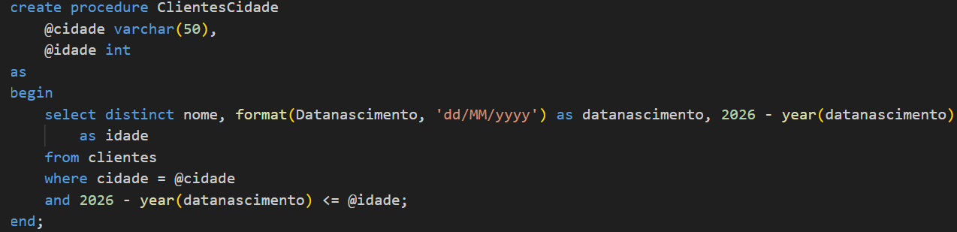
Resultado:
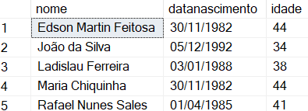

5) Criar um Procedimento Armazenado para
Incluir Locação com os parâmetros:
ID_Cliente
ID_Filme
Data_Locacao => Obs: Pegar a Data do Sistema
Acrescentar na tabela de Filme a coluna Status
tipo varchar(10) -
Criar também a Coluna Data_Devolucao em Locações
* Após a inclusão da Locação,
marcar o filme como 'alugado'

Primeiro adicionamos os campos às tabelas:
